FORMULARIO PROPUESTA TECNICA

REQUISITOS NECESARIOS DEL(LOS) BIEN(ES) Y LAS CONDICIONES COMPLEMENTARIAS | Para ser llenado por el proponente | Para la calificación de la entidad
 | CARACTERÍSTICAS DE LA PROPUESTA  (Manifestar aceptación, especificar y/o adjuntar lo requerido) | CUMPLE |  | Observaciones (especificar el porqué no cumple)
 |  | SI | NO | Observaciones (especificar el porqué no cumple)
I. DETALLE DEL(LOS) BIEN(ES)
ANAFE-COCINA DE 4 HORNALLAS CON HORNO
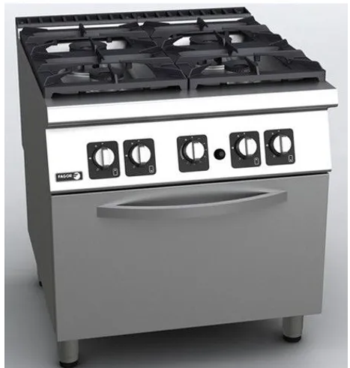

II. CARACTERÍSTICAS GENERALES DEL(LOS) BIEN(ES)
A. REQUISITOS DEL(LOS) BIEN(ES)
- Requisito 1: 1 Cocina de 4 hornillas con horno incorporado, funcionamiento a gas natural
2. Requisito 2: Construcción en acero inoxidable AISI 304, soldaduras, juntas no visibles, resistentes a corrosión
3. Requisito 3: Cocina con horno a gas incorporado
4. Requisito 4: Suministro de gas mediante grifos con válvulas de seguridad con termopar y quemador piloto
5. Requisito 5: Encimera con esquinas redondeadas equipada con rejillas de hierro fundido esmaltadas de alto espesor resistentes a los ácidos, y altas temperaturas RAAF. Bandejas extraíbles construidas en acero inoxidable.
6. Requisito 6: Cuenta con Pilotos de bajo consumo y termopares internos para mayor protección.
7. Requisito 7: Parrillas en hierro fundido o acero inoxidable
8. Requisito 8: Sistema con protección al agua IPX5
9. Requisito 9: Quemadores de diferentes potencias, aptos para ollas de gran capacidad (mínimo 2)
10. Requisito 10: Dimensiones de 80 de ancho X 80 de profundidad X 87 de alto. Altura regulable.
11. Requisito 11: Horno de tres bandejas GN 2/1 con parrilla incluida. Con mandos superiores de fácil uso.
12. Requisito 12: Cámara de cocción construida totalmente en acero inoxidable.
13. Requisito 13: Introducción de la bandeja en sentido panorámico,
14. Requisito 14: Con tres niveles de altura
15. Requisito 15: Regulación de temperatura de horno de 95°C hasta 300°C
16. Requisito 16: Calentamiento a gas con potencia de 8 kW Dimensiones internas de 55x66x28.
17. Requisito 17: Cámara de cocción de acero inoxidable.
18. Requisito 18: Junta de laberinto en acero inoxidable, mejorando otro tipo o material de junas para horno.
19. Requisito 19: Puerta de horno desmontable debido a la facilidad de limpieza del mismo.
20. Requisito 20: Perillas de mando con protección de ingreso de agua en etapas de limpieza.
21. Requisito 21: Chimenea construida en acero inoxidable. Humero de hierro fundido esmaltado.
B. INSTALACIÓN DEL BIEN
Instalación en ambientes de la cocina del Servicio de Nutrición y Dietoterapia de la Clínica de la Regional La Paz
C. INSPECCIÓN Y PRUEBAS
Inspección previa del área donde se instalará
D. CONDICIONES COMPLEMENTARIAS
Luego de la instalación, se realizará una prueba de funcionamiento del equipo y Capacitación
E. MANUALES
Manual de usuario
F. OTROS
Toma de medidas de acometida de gas natural para que esta coincida con la toma de gas del equipo
III. CONDICIONES DEL(LOS) BIEN(ES)
A. PLAZO DE ENTREGA
60 días calendario
B. GARANTIAS
Garantía técnica del fabricante de que el equipo ha sido confeccionado con acero inoxidable de grado alimenticio
Garantía de instalación del equipo
C. RÉGIMEN DE MULTAS
Multa del 0,3% por día de retraso en la entrega
D. FORMA DE PAGO
A Convenir
E. FORMA DE ENTREGA Y RECEPCION DEL BIEN
En ambientes del Servicio de Nutrición en la Clínica de la Regional La Paz.

(Firma del Representante Legal)
(Nombre completo del Representante Legal)

FORMULARO PROPUESTA TECNICA

REQUISITOS NECESARIOS DEL(LOS) BIEN(ES) Y LAS CONDICIONES COMPLEMENTARIAS | Para ser llenado por el proponente | Para la calificación de la entidad
 | CARACTERÍSTICAS DE LA PROPUESTA  (Manifestar aceptación, especificar y/o adjuntar lo requerido) | CUMPLE |  | Observaciones (especificar el porqué no cumple)
 |  | SI | NO | Observaciones (especificar el porqué no cumple)
I. DETALLE DEL(LOS) BIEN(ES)
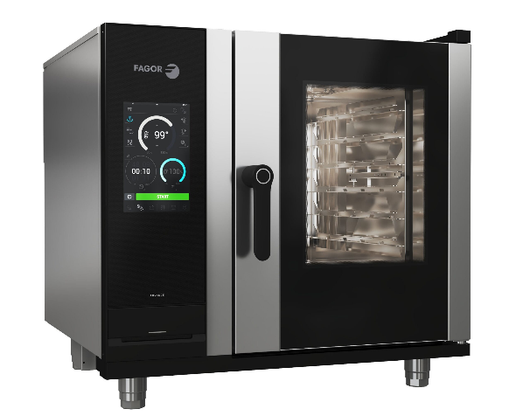
II. CARACTERÍSTICAS GENERALES DEL(LOS) BIEN(ES)
A. REQUISITOS DEL(LOS) BIEN(ES)
- Requisito 1: Horno profesional de acero inoxidable de alta calidad (grado alimenticio, 304 mínimo), robusto y ergonómico, funcionamiento a gas natural
- Requisito 2: Capacidad de 10 bandejas
- Requisito 3: Turbo con inversor de giro izquierda derecha.
- Requisito 4: Panel de Control con pulsadores digitales.
- Requisito 5: Dimensiones aproximadas alto 1.95 m, profundidad 1.45 m, ancho 1.15 m
- Requisito 6: Limpieza: de preferencia sistemas automáticos de lavado
- Requisito 7: Temperatura máxima 230° en programación.
- Requisito 8: Potencia Calorífica 31.920 Kcal/h
B. INSTALACIÓN DEL BIEN
Instalación en ambientes de la cocina del Servicio de Nutrición y Dietoterapia de la Clínica de la Regional La Paz
C. INSPECCIÓN Y PRUEBAS
Demostración de las características y funcionamiento del equipo previa adjudicación
D. CONDICIONES COMPLEMENTARIAS
Luego de la entrega del equipo, deberá realizarse la capacitación al personal que estará a cargo del mismo
E. MANUALES
Manuales de operación y mantenimiento en español
III. CONDICIONES DEL(LOS) BIEN(ES)
A. PLAZO DE ENTREGA
90 días calendario computables desde la adjudicación
B. GARANTIAS
Garantía técnica del fabricante y/o del proveedor, de funcionamiento, de buena confección y provisión de repuestos
C. RÉGIMEN DE MULTAS
Multa del 0.3 % por dia retrazado en la entrega.
D. FORMA DE PAGO
A convenir
E. FORMA DE ENTREGA Y RECEPCION DEL BIEN
En el Servicio de Nutrición y Dietoterapia de Clínica Regional La Paz

(Firma del Representante Legal)
(Nombre completo del Representante Legal)

